Комплект оценочных материалов по дисциплине
«Технология наладки и обслуживания ЭВМ»

Задания закрытого типа

Задания закрытого типа на выбор правильного ответа

Выберите один правильный ответ.

- Какой инструмент позволяет провести диагностику состояния жесткого диска?
А) Task Manager.
Б) CHKDSK.
В) Notepad.
Г) Paint.
Правильный ответ: Б
Компетенции (индикаторы): ОПК-9 (ОПК-9.2, ОПК-9.3)

- Какой формат файлового раздела используется в современных версиях Windows по умолчанию?
А) FAT32.
Б) NTFS.
В) EXT4.
Г) HFS+.
Правильный ответ: Б
Компетенции (индикаторы): ОПК-9 (ОПК-9.2, ОПК-9.3)

- Что необходимо сделать после установки нового драйвера видеокарты?
А) Переконфигурировать BIOS.
Б) Обновить операционную систему.
В) Перезагрузить компьютер.
Г) Запустить антивирусную проверку.
Правильный ответ: В
Компетенции (индикаторы): ОПК-9 (ОПК-9.2, ОПК-9.3)

Задания закрытого типа на установление соответствия

Установите правильное соответствие.
Каждому элементу левого столбца соответствует только один элемент правого столбца.

- Установите соответствие между инструментами диагностики и их функциями.

 | Инструмент диагностики |  | Функции
1) | CHKDSK | А) | Тестирование оперативной памяти.
2) | Task Manager | Б) | Мониторинг процессов и загрузки системы.
3) | MemTest86 | В) | Проверка состояния жесткого диска.
Правильный ответ: 1В, 2Б, 3А
Компетенции (индикаторы): ОПК-9 (ОПК-9.2, ОПК-9.3)

- Установите соответствие между методами восстановления и их особенностями.

 | Методы |  | Особенности
1) | Восстановление из резервной копии | А) | Полное восстановление системы без сохранения данных.
2) | Откат системы к точке восстановления | Б) | Частичное восстановление настроек и программ.
3) | Переустановка ОС | В) | Восстановление системы в исходное состояние с сохранением файлов.
Правильный ответ: 1В, 2Б, 3А
Компетенции (индикаторы): ОПК-9 (ОПК-9.2, ОПК-9.3)

- Установите соответствие между элементами операционной системы и их функциями.

 | Элементы ОС |  | Функции
1) | Файловая система | А) | Управление ресурсами и процессами системы.
2) | Ядро ОС | Б) | Организация хранения и доступа к данным.
3) | Драйверы устройств | В) | Обеспечение взаимодействия ОС с аппаратными компонентами.
Правильный ответ: 1Б, 2А, 3В
Компетенции (индикаторы): ОПК-9 (ОПК-9.2, ОПК-9.3)

Задания закрытого типа на установление правильной последовательности

Установите правильную последовательность.
Запишите правильную последовательность букв слева направо.

- Расположите этапы установки операционной системы в правильном порядке:
А) Выбор типа установки и разметка диска.
Б) Подготовка загрузочного носителя.
В) Установка драйверов и необходимых программ.
Г) Завершение установки и первоначальная настройка.
Правильный ответ: Б, А, Г, В
Компетенции (индикаторы): ОПК-9 (ОПК-9.2, ОПК-9.3)

- Расположите этапы установки драйверов в правильном порядке:
A) Определение модели устройства и загрузка драйвера.
Б) Установка драйвера через диспетчер устройств.
В) Проверка работоспособности устройства.
Г) Перезагрузка системы при необходимости.
Правильный ответ: А, Б, Г, В
Компетенции (индикаторы): ОПК-9 (ОПК-9.2, ОПК-9.3)

- Расположите этапы резервного копирования данных в правильном порядке:
А) Выбор носителя для хранения резервной копии.
Б) Определение критически важных данных.
В) Создание резервной копии.
Г) Проверка корректности резервных файлов.
Правильный ответ: Б, А, В, Г
Компетенции (индикаторы): ОПК-9 (ОПК-9.2, ОПК-9.3)

Задания открытого типа

Задания открытого типа на дополнение

Напишите пропущенное слово (словосочетание).

- Программа, предназначенная для проверки работоспособности и выявления неисправностей аппаратного или программного обеспечения, называется _______________.
Правильный ответ: Диагностическое ПО / Диагностическое программное обеспечение.
Компетенции (индикаторы): ОПК-9 (ОПК-9.2, ОПК-9.3)

- Для предотвращения перегрева процессора на него наносится _______________, которая улучшает теплоотдачу.
Правильный ответ: Термопаста.
Компетенции (индикаторы): ОПК-9 (ОПК-9.2, ОПК-9.3)

- Минимально необходимый набор программ, обеспечивающих взаимодействие пользователя с аппаратной частью компьютера, называется _______________.
Правильный ответ: Операционная система.
Компетенции (индикаторы): ОПК-9 (ОПК-9.2, ОПК-9.3)

Задания открытого типа с кратким свободным ответом

Напишите пропущенное слово (словосочетание).

- Программа, позволяющая устанавливать операционную систему с загрузочного носителя, называется _______________.
Правильный ответ: Установщик, инсталлятор.
Компетенции (индикаторы): ОПК-9 (ОПК-9.2, ОПК-9.3)

- Для защиты операционной системы от вредоносных программ используется _______________ программное обеспечение.
Правильный ответ: Антивирусное.
Компетенции (индикаторы): ОПК-9 (ОПК-9.2, ОПК-9.3)

- Для восстановления работоспособности операционной системы после сбоя применяется _______________.
Правильный ответ: Контрольная точка, точка восстановления.
Компетенции (индикаторы): ОПК-9 (ОПК-9.2, ОПК-9.3)

Задания открытого типа с развернутым ответом

Дайте развернутый ответ на вопрос.

- Объясните результат выполнения следующих команд в командной строке (CMD).
ipconfig | find "IPv4"
ping vk.com
ipconfig | find "IPv4" > D:\file.txt
ping vk.com >> D:\file.txt
Время выполнения − 10 мин.
Ожидаемый результат: ipconfig | find "IPv4". ipconfig — показывает сетевую информацию компьютера (IP-адрес, шлюз, маску и т. д.). | find "IPv4" —find ищет строки, содержащие "IPv4". Итог: выводит только строки с IPv4-адресами.
ping vk.com. ping — проверяет соединение с указанным сервером (vk.com). Итог: отправляет запросы на vk.com и показывает, есть ли ответ, задержку в мс, потерю пакетов.
ipconfig | find "IPv4" > D:\file.txt. > D:\file.txt перенаправляет вывод команды в файл, если он уже существует перезаписывает его. Итог: записывает IPv4-адреса в файл D:\file.txt, удаляя предыдущее содержимое.
ping vk.com >> D:\file.txt. >> D:\file.txt — добавляет вывод команды в файл D:\file.txt, не удаляя его содержимое. Итог: добавляет результаты ping vk.com в D:\file.txt.
Критерии оценивания: Ответ должен содержательно соответствовать ожидаемому результату.
Компетенции (индикаторы): ОПК-9 (ОПК-9.2, ОПК-9.3)

- Определите комплектующие компьютера указанные цифрами на изображении. Напишите какие комплектующие устанавливаются в разъёмы, которые помечены буквами на изображении.
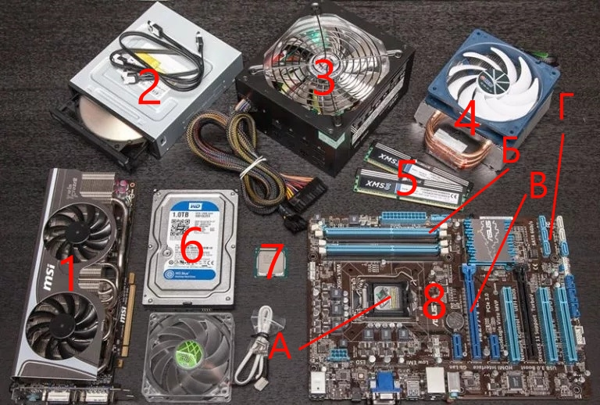
Время выполнения − 10 мин.
Ожидаемый результат: 1 – видео-карта; 2 – дисковод; 3 – блок питания; 4 система охлаждения процессора (радиатор и кулер); 5 – оперативная память (ОЗУ); 6 – жёсткий диск (ПЗУ); 7 – процессор. А – процессор; Б – оперативная память; В – видео карта; Г – дисковод и жесткий диск (ПЗУ).
Критерии оценивания: Ответ должен содержательно соответствовать ожидаемому результату.
Компетенции (индикаторы): ОПК-9 (ОПК-9.2, ОПК-9.3)

- Составьте перечень профилактических мероприятий для поддержания работоспособности компьютерной системы и объясните их важность.
Время выполнения − 10 мин.
Ожидаемый результат: Удаление пыли с внутренних компонентов (кулеры, радиаторы, блок питания, материнская плата) с помощью сжатого воздуха или мягкой кисти. Чистка клавиатуры, монитора и корпуса. Проверка и обновление программного обеспечения. Установка актуальных обновлений для операционной системы. Обновление драйверов устройств. Обновление антивирусных баз и программного обеспечения. Мониторинг температуры процессора, видеокарты и жесткого диска. Проверка состояния жесткого диска (chkdsk, S.M.A.R.T.). Оценка скорости работы оперативной памяти (memtest). Полное сканирование системы антивирусом.
Критерии оценивания: В ответе должно быть не менее четырех профилактических мероприятий.
Компетенции (индикаторы): ОПК-9 (ОПК-9.2, ОПК-9.3)

